PKM Strategi Kemitraan Untuk Pembangunan Kampung Berbasis
Collaborative Governance Di Kampung Wisata Lambo Sari
Negara Bagian Terengganu Darul Iman, Malaysia

Ranggi Ade Febrian¹, Yendri Nazir², Muaz Azinuddin³, Panji Rachmat Setiawan⁴
Habibul Fijar⁵
¹Universitas Islam Riau. Email: ranggi.ip@soc.uir.ac.id
³Universiti Sultan Zainal Abidin, Malaysia. Email : muazazinudin@unisza.edu.my

Abstract (English)  (Times New Roman 10, spasi 1, spacing before 10 pt, after 2 pt)  This community service activity is the result of collaboration between the Islamic University of Riau and Sultan Zainal Abidin University as an implementation of cooperation in the academic field. The target of this activity is the tourist village community group in Negeri Terengganu. Lambo Sari as a center for artistic and cultural creativity that promotes community empowerment based on innovation and collaboration in developing local products in Negeri Terengganu. The problem raised is the suboptimal economic empowerment of local products due to limited resources from the Lambo Sari community group. The method of implementing community service is carried out in the form of discussion and assistance in creating strategic innovations and facilitation from Sultan Zainal Abidin University as the campus location that produces the Lambo Sari village as a fostered village. The result of this community service activity is the creation of a network of cooperation between lecturers at the Islamic University of Riau and the Lambo Sari community group, and assistance to community groups from Sultan Zainal Abidin University in collaboration with the Islamic University of Riau. In addition, this activity provides strategies to community groups in innovative marketing through social media that can be accessed by people across countries. | Article History  Received: …..J  Reviewed: ……  Published:……..  Key Words  PKM, Partnership Strategy, Tourism Village, Collaborative.
Abstrak (Indonesia)  (Times New Roman 10, spasi 1, spacing before 10 pt, after 2 pt)  Kegiatan pengabdian masyarakat ini adalah hasil kerjasama antara Universitas Islam Riau dengan Universiti Sultan Zainal Abidin sebagai implementasi kerjasam dibidang akademik. Sasaran kegiatan ini adalah kelompok masyarakat kampung wisata di Negeri Terengganu. Lambo Sari sebagai pusat kreatifitas seni budaya yang mengangkat pemberdayaan masyarakat berbasis pada inovasi dan kolaborasi dalam pengembangan produk-produk lokal di Negeri Terengganu. Permasalah yang diangkat adalah belum optimalnya pemberdayaan ekonomi dari produk-produk lokal yang disebabkan keterbatasan sumber daya dari kelompok masyarakat Lambo Sari. Metode pelaksanaan pengabdian masyarakat dilakukans dalam bentuk diskusi dan pendampingan dalam menciptakan strategi inovasi dan fasilitasi dari Universitas Sultan Zainal Abidin sebagai kampus tempatan yang menghasilkan kampung lambo sari sebagai kampung binaan. Hasil kegiatan pengabdian masyarakat ini adalah terciptanya jejaring kerjasama antara dosen Universitas Islam Riau dengan kelompok masyarakat lambo sari, dan pendampingan kepada kelompok masyarakat dari Universitas Sultan Zainal Abidin berkerjasama dengan Universitas Islam Riau. Selain itu, kegiatan ini memberikan strategi kepada kelompok masyarakat dalam pemasaran inovatif melalui media sosial yang dapat diakses oleh masyarakat lintas negara. | Sejarah Artikel  Diterima: …..  Direview: …..  Disetujui: ……. 7  Kata Kunci  PKM, Strategi Kemitraan, Kampung Wisata, Collaborative
How to Cite: First author., Second author., &amp; Third author. (20xx). The title. Jurnal Pengabdian UNDIKMA, vol(no). doi:https://doi.org/10.33394/jp.vxxyyi
 https://doi.org/10.33394/jp.vxxyyi | This is an open-access article under the CC-BY-SA License.

Pendahuluan (12pt)
Tujuan Pembangunan Berkelanjutan (TPB/SDGs), yang merupakan garis merah bagi setiap negara untuk maju dan mengakhiri kemiskinan. Dengan 17 Tujuan, SDGs berusaha memecahkan berbagai masalah di seluruh dunia dengan fokus pada masyarakat, bumi, perdamaian, dan kemakmuran. Salah satu kemajuan terbaru dalam agenda ini, SDG Moment 2021, juga menjadi pengecekan kenyataan di lapangan untuk memastikan bahwa seluruh negara dapat melakukan langkah yang lebih baik lagi pada tingkat global, nasional, lokal, dan individu. Lokasi TPB/SDG sangat penting. Sejarah, budaya, dan kondisi setiap negara berbeda. Perbedaan ini dapat mempengaruhi cara TPB/SDGs diterapkan sebagai pilar agenda pembangunan nasional.
Gambaran secara lengkap kondisi mitra dalam hal ini adalah kondisi umum di Malaysia, kemudian digambarkan secara khusus di Negara Bagian Terengganu Darul Iman. Agenda 2030 adalah upaya PBB untuk membantu Malaysia mencapai visinya untuk menjadi negara maju. Ini menetapkan jalur pembangunan yang menyeimbangkan pertumbuhan ekonomi dengan inklusi sosial dan keberlanjutan lingkungan, dengan fondasi kelembagaan yang kokoh, kondisi untuk masyarakat yang damai, dan perwujudan hak asasi manusia. Tim Negara Perserikatan Bangsa-Bangsa (UNCT) di Malaysia terdiri dari 21 lembaga, dipimpin oleh Koordinator Tetap PBB (RC). Mereka bekerja sama untuk memberikan dampak yang lebih besar pada Agenda 2030 dan SDGs sesuai dengan prioritas, rencana, dan kebutuhan nasional.
Malaysia menyadari bahwa pelaksanaan SDGs yang komprehensif akan membutuhkan mobilitas sumber daya, termasuk tenaga kerja, pengembangan kapasitas, dan ruang fisik serta pendanaan. Ini karena rencana pembangunan nasional Malaysia selama lima tahun, yang berfokus pada agenda ekonomi, sosial, dan lingkungan. Akibatnya, alokasi sumber daya dan anggaran harus lebih optimal. Terutama, pendekatan inklusif dan partisipatif yang digunakan dalam struktur tata kelola ini sejalan dengan SDGs (Florini & Pauli, 2018). SDGs berfokus pada pergeseran paradigma menuju pemerintahan yang lebih partisipatif oleh warga negara, yang melibatkan LSM/CSO sebagai mitra dalam desain dan penyediaan layanan. Akibatnya, diharapkan keterlibatan LSM/CSO(Simamora et al., 2016) yang lebih besar. Gambar berikut menunjukkan struktur manajemen SDG Malaysia :
Gambar I : Struktur Tata Kelola SDGs di Malaysia
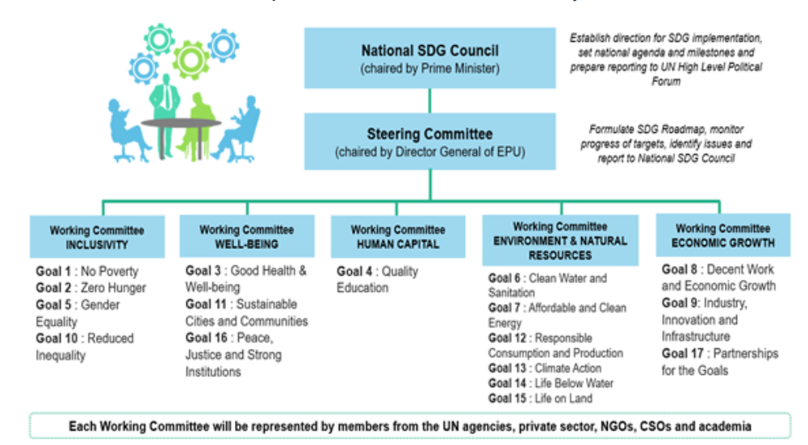

Permsalahan yang dihadapi oleh Negara Malaysia (Padilla & Hudson, 2019) bahwa pelaksanaan SDGs yang komprehensif akan membutuhkan mobilitas sumber daya, termasuk tenaga kerja, pengembangan kapasitas, dan ruang fisik serta pendanaan. Karena rencana pembangunan nasional Malaysia selalu diarahkan pada agenda ekonomi, sosial, dan lingkungan, implementasi SDGs di Malaysia selaras dengan rencana pembangunan nasional lima tahun, yang memanfaatkan anggaran pembangunan pemerintah. Dengan demikian, alokasi sumber daya dan pendanaan.
Kegiatan pengabdian kepada masyatakat ini memberikan kontribusi strategi kemitraan untuk mewujudkan pilar ke 17 SDGs(Padilla & Hudson, 2019) yaitu kemitraan untuk pembangunan. Mitra yang saat ini diajak untuk bekerjasama adalah Fakulti Sains Sosial Gunaan Universiti Sultan Zainal Abidin. FSSG UNiSZA untuk melanjutkan MoA antara Univesitas Islam Riau dengan UNiSZA. Selain itu pemilihan FSSG UNiSZA menjadi mitra dengan pertimbangan mereka juga aktif melakukan pengabdian kepada masyarakat berbasis pada pengembangan kampung-kampung yang ada di Negara Bagian Terengganu Darul Iman.
Fokus kegiatan PKM yang pengusul lakukan dengan mitra kelompok sararan yaitu Kampung Lambo Sari yakni pada pemberian solusi pada permasalahan promosi(Kirana & Artisa, 2020) dan kemitraan untuk pengembangan potensi Kampung Lambo Sari. Wujud fokus kegitan PkM adalah penyuluhan kepada kelompok sasaran dalam memanfaatkan kemitraan untuk pembangunan dan pengembangan potensi(Endah, 2020) wisata budaya dan seni di Kampung Lambo Sari, Negara Bagian Terengganu, Malaysia.

Metode Pengabdian (12pt)

Matode
Metode yang digunakan dalam kegiatan pengabdian kepada masyarakat (PKM) ini adalah Pendampingan, pelatihan dan konsultasi. Bekerja sama dengan masyarakat dalam jangka waktu tertentu untuk membantu mereka menerapkan pengetahuan baru dalam pengembangan kampung wisata yang mengenalkan nilai-nilai tradisional masyarakat di Negeri Terangganu Darul Iman, Malasya.

Lokasi Kegiatan.
Lokasi kegiatan pengabdian kepada masyarakat yang dipilih adalah Kampung Lembo Sari Negara Bagian Terengganu Darul Iman. Pemilihan lokasi ini ditentukan oleh mitra kerjasama yaitu Fakulti Sains Sosial Gunaan Universiti Sultan Zainal Abidin (UNISZA) Malaysia sebagai kampung binaan dari project pengabdian masyarakat yang dilakukan tahun 2024. Kampung Lambo Sari memiliki ke khasan di Terengganu karena menyajikan wisata tradisional dengan memperkenalkan produk-produk lokal khas Terengganu seperti makanan, batik, pakaian tradisional dan permainan rakyat.

Instrumen dan Teknik Pengumpulan Data.
Instrumen dalam Pengabdian kepada Masyarakat (PkM) adalah alat atau perangkat yang digunakan untuk mengumpulkan data, mengukur hasil, serta mendukung pelaksanaan kegiatan. Teknik pengumpulan data yang digunakan dalam PkM ini pertama adalah kuesioner untuk mengukur outcome atau luaran hasil PkM yang didapai oleh kelompok sasaran dan mitra PkM. Kedua adalah wawacara, untuk untuk menggali informasi secara mendalam dari masyarakat sasaran dengan semi-terstruktur (dengan fleksibilitas dalam pertanyaan). Ketiga adalah studi dokumen untuk menganalisis data sekunder seperti laporan, kebijakan daerah, atau dokumen lain yang relevan dengan program PkM.

Teknik Analisis Data.
Teknik analisis data bersifat kualitatif, yang digunakan untuk memahami makna, pengalaman, atau persepsi masyarakat dari wawancara, observasi, atau diskusi kelompok. Analisis tematik dari data wawancara atau diskusi dikategorikan berdasarkan tema-tema utama yaitu strategi kemitraan dalam pembangunan kampung wisata. Kemudian dilakukan pendampingan dan pelatihan pengambangan promosi pariwisata berbasis media sosial dan kerjasama dengan pihak ketiga.

Alur Kegiatan PkM.
Alur kegiatan dilakukan dengan berbagai tahapan pelaksanaan pengabdian kepada masyarakat (PkM) di Kampung Lembo Sari Negara Bagian Terengganu Darul Iman dilakukan dalam bentuk diskusi dan sosialisasi dan pelatihan kepada pengurus Kampung Wisata Lembo Sari. Langkah-langkah pelaksanaan yang dilakukan untuk menawarkan solusi dalam mengatasi beberapa permasalahan yang dihadapi oleh Kampung Lembo Sari Negara Bagian Terengganu yaitu:
- Membangun komunikasi dengan mitra yaitu Fakulti Sains Sosial Gunaan Universiti Sultan Zainal Abidin sebagai tindak lanjut dari MoA antara kedua universitas.
- Menyiapkan berkas kesediaan mitra sebagai mitra PkM internasional.
- Fakulti Sains Sosial Gunaan Universiti Sultan Zainal Abidin menyiapkan kampung binaan yang menjadi kelompok sasaran.
- Tim PkM menyusun kelengkapan administrasi dan pemetaan permasalahan mitra melalui diskusi secara online dengan Fakulti Sains Sosial Gunaan Universiti Sultan Zainal Abidin.
- Fakulti Sains Sosial Gunaan Universiti Sultan Zainal Abidin menyiapkan teknis kegiatan PkM sesuai kesepakatan dengan Tim PkM UIR.
- Tim dari Fakulti Sains Sosial Gunaan Universiti Sultan Zainal Abidin melaksanakan observasi lapangan yang dilakukan oleh anggota tim dari Fakulti Sains Sosial Gunaan Universiti Sultan Zainal Abidin untuk melihat lebih dekat permasalahan yang ada.
- Rapat online dengan ketua, anggota pengusul, dan mitra untuk menentukan rencana, pembagian tugas antar tim, solusi yang ditawarkan oleh tim pengusul dan mitra, dan jadwal kegiatan PKM
- Pelatihan dan pendampingan kepada di Kampung Lembo Sari Negara Bagian Terengganu Darul Iman dalam pengembangan strategi kemitraan untuk pembangunan kampung wisata Lembo Sari.
- Melakukan diskusi antara tim PkM dari UIR dan tim PkM dari UNiSZA dengan pengurus kampung wisata Lembo Sari.
- Pemetaan masalah dengan solusi yang ditawarkan kepada kelompok sasaran.
- Melakukan rapat seluruh anggota tim pengusul mengenai hasil evaluasi kegiatan PKM.
- Membuat laporan eksternal tentang hasil pelaksanaan PKM, seperti jurnal, berita di media cetak dan elektronik, serta video yang mendokumentasikan kegiatan PKM.
Mitra berpartisipasi dalam kegiatan ini dengan berpartisipasi dalam rapat perencanaan, menemukan solusi masalah, dan melaksanakan kegiatan. Selain itu, mitra juga berpartisipasi dalam menilai hasil kegiatan PKM untuk memastikan bahwa kegiatan berjalan sesuai dengan rencana dan bahwa solusi yang ditawarkan menjawab atau menyelesaikan masalah. Lebih teknis metode tahapan pelaksanaan PkM dijelaskan dalam gambar berikut :
Sosialiasi
Dilakukan mulai dari tahap obeservasi awal, perencanaan dan tahapan pelaksanaan kegiatan PkM
Pendampingan & Evaluasi Tim PkM dengan Mitra
Keberlanjutan Program Secara Mandiri

Penerapan Teknologi Promosi Wisata Berbasis Media Sosial
Pelatihan & Pendampingan pengurus kampung wisata Lembo Sari.

Gambar 2 : Alur Kegiatan PkM di Kampung Lambo Sari Negeri Terangganu, Malaysia

Hasil Pengabdian dan Pembahasan
Temuan dari kegiatan pengabdian kepada masyarakat disalah satu kampung yang menjadi binaan dari Fakulti Sains Sosial Gunaan Universiti Sultan Zainal Abidin adalah sangat beragam tergantung pada fokus program yang dilakukan. Namun, beberapa temuan yang diperoleh dari kegiatan ini adalah teradapat potensi dan kekuatan kampung wisata di Kampung Lambo Sari Negeri Terangganu dalam bentuk keunikan budaya dan kearifan Lokal seperti baju tradisional, kuliner khas, dan seni kriya yang bisa dikembangkan sebagai daya tarik wisata. Antusiasme masyarakat mulai menurun, hanya kelompok masyarakat dalam bentuk lembaga kemasyarakatan yang memiliki semangat tinggi untuk mengembangkan desa wisata, sehingga membutuhkan pendampingan dalam manajemen dan pemasaran yang inovaif berbasis teknologi media sosial.

Kampung Wisata Lambo Sari ini adalah Beberapa kegiatan yang menjadi fokus pada pusat interaktif dan menyediakan ruang aktiviti mencanting, menerap dan mewarna batik. Pengunjung juga boleh bergambar dengan berbusana tradisional.(Pal, 2014) Kampung Lambo sari teratak perisnggahan seni dan budaya tradisional Terengganu terbuka untuk melakukan kolaborasi dengan berbagai pihak untuk pembangunan kampung wisata (Mahadewi, 2018).
Berikut adalah beberapa dokumentasi kampung wisata Lambo Sari di Terengganu Malaysia :
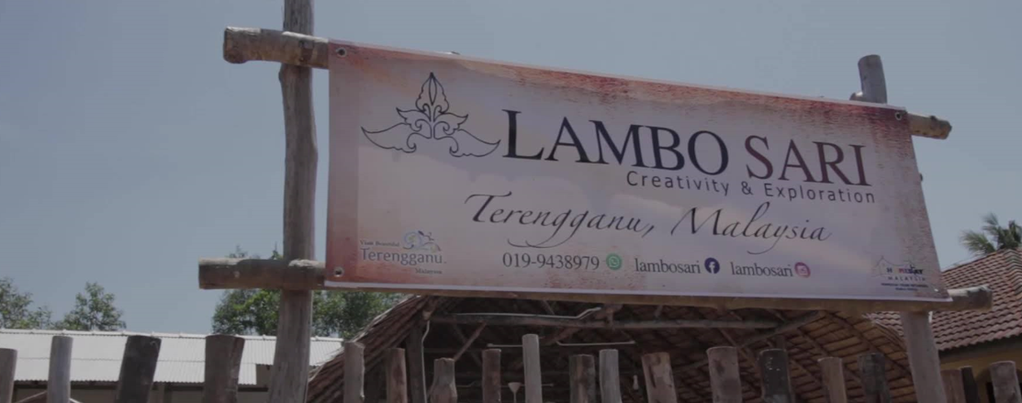
Gambar 3: Plang nama masuk Kampung Lambo Sari, Terengganu Malaysia

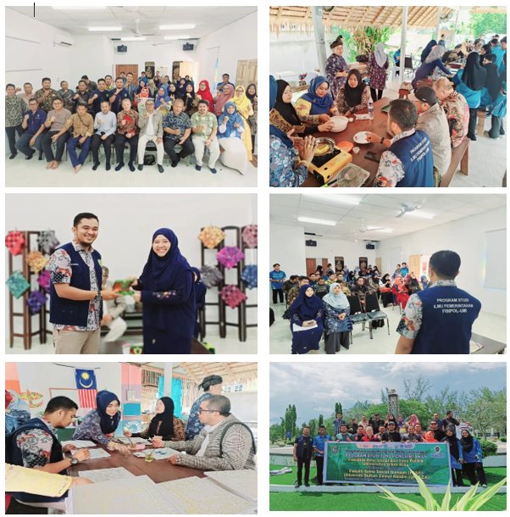
Gambar 4:
Dokumen Pendampingan dari mitra Universitas Islam Riau dan Universitas Sultan Zainal Abidin di Kampung Lambo Sari.

PkM ini secara implementasi disesuikan dengan skema Program Pengabdian Unggulan (PPU) yang diajukan ini sesuai dengan RENSTRA Pengabdian Masyarakat UIR 2021-2025 dan mengarah ke Sustainable Development Goals (SDGs) (Wang & Ran, 2018) pada pilar ke 17 yaitu kemitraan untuk pembangunan kampung. Adapun tujuan pelaksanaan kegiatan dan kaitannya dengan MBKM, IKU, dan fokus pengabdian kepada masyarakat adalah sebagai berikut :
- Meningkatkan kemampuan dosen dan mahasiswa dalam bekerjasama dengan mitra PkM dari Kampus Luar Negeri dalam hal ini adalah Fakulti Sains Sosial Gunaan Universiti Sultan Zainal Abidin, sehingga dapat menambah jejaring kerjasama. Selain itu, keahlian yang dimiliki dapat digunakan untuk menyelesaikan masalah mitra. Hal ini sesuai dengan IKU 7 Perguruan Tinggi, yang menyatakan bahwa kelas harus bekerja sama dan berpartisipasi.
- Meningkatkan kemampuan Kampung Lambo Sari dalam pemanfaatan promosi pariwisata budaya dan seni yang didapat dari materi atau masukan dari tim PkM melalui strategi inovasi pemerintahan yang dimiliki oleh dosen pelaksana PkM, sehingga diharapkan sesuai dengan IKU 3 yakni dosen mampu berkegiatan diluar kampus dalam bentuk kontribusi kepada mitra dan kelompok sasaran.
- Meningkatkan keterampilan softskill anggota dari mahasiswa dalam bidang inovasi(Nelson, 1993) pemerintahan yang merupakan bagian dari mata kuliah Inovasi Pemerintahan. Mahasiswa dapat mengkonversi kegiatan PkM kedalam 6 sks MK, sesuai dengan IKU 2 yaitu mahasiswa mendapatkan pengalaman di luar kampus. agar siswa memiliki nilai tambah di dunia kerja, sesuai dengan IKU 1, yang berarti lulusan memiliki pekerjaan yang layak.
- Meningkatkan pengetahuan dan keterampilan anggota mahasiswa dalam aplikasi ilmu pengetahuan yang telah mereka pelajari di dalam kelas, kemudian dibawa ke lingkungan luar kampus untuk dipraktekkan secara nyata kepada mitra. Hal ini sesuai dengan IKU 2 Perguruan Tinggi, yang mengatur agar mahasiswa memiliki pengalaman di luar kampus.
Hasil dari kegiatan pengabdian kepada masyarakat ini dapat melakukan pemetaan permasalahan yang terdapat di Kampung Lambo Sari, Negeri Terengganu diantaranya keterbatasan sarana dan prasarana (Small & van der Meulen Rodgers, 2023). Beberapa yang dimiliki oleh Kampung Lambo Sari seperti galeri batik, galeri baju tradisional, dapur pembuatan makanan tradional, pendampingan pembuatan layangan khas Malaysia, dan gedung acara.
Dari hasil kegiatan PkM tim merekomendasikan strategi kemitraan dalam menangani permasalahan keterbatasan sarana dan prasarana ini. Kemitraan dalam pengembangan kampung wisata di Terengganu, Malaysia, merupakan pendekatan yang penting untuk meningkatkan daya tarik dan keberlanjutan pariwisata. Dengan memanfaatkan potensi lokal, kemitraan ini bertujuan untuk memberdayakan masyarakat setempat dan menarik lebih banyak wisatawan.
Potensi Wisata di Terengganu berdasarkan hasil obeservasi pada saat pelaksanana kegiatan sebenarnya tidak hanya kampung wisata tradional di Lambo Sari, tetapi Terengganu memiliki berbagai objek wisata menarik, termasuk Chinatown Terengganu menawarkan pengalaman budaya Tionghoa dengan arsitektur tradisional dan kuliner lokal. Pasar Payang tempat berbelanja yang terkenal dengan produk lokal dan makanan tradisional. Taman Tamadun Islam menampilkan replika masjid terkenal dan memberikan edukasi tentang sejarah Islam. Terrapuri Heritage Village menggabungkan pelestarian sejarah, pengalaman budaya, dan konservasi lingkungan dengan menawarkan akomodasi di rumah-rumah Melayu klasik yang telah dipulihkan.
Berdasarkan hasil kegiatan PkM diperoleh strategi kemitraan dalam pembangunan kampung wisata di Terengganu dapat dilakukan melalui beberapa strategi kemitraan:
- Kolaborasi dengan Komunitas Lokal: Melibatkan masyarakat dalam pengelolaan destinasi wisata, seperti yang dilakukan oleh Pokdarwis di desa-desa lain. Ini termasuk pertemuan rutin untuk merumuskan ide pengembangan dan pengelolaan sumber daya.
- Pendidikan dan Pelatihan: Mengadakan pelatihan bagi masyarakat tentang manajemen pariwisata dan pemasaran produk lokal. Hal ini penting untuk meningkatkan profesionalisme dalam pengelolaan kampung wisata.
- Pengembangan Paket Wisata Menarik: Menciptakan paket wisata yang menggabungkan berbagai atraksi lokal untuk menarik lebih banyak pengunjung. Misalnya, paket yang mencakup tur ke tempat-tempat bersejarah, kuliner lokal, dan aktivitas budaya.
- Promosi Bersama: Menggunakan platform digital dan media sosial untuk mempromosikan kampung wisata secara kolektif. Hal ini dapat meningkatkan visibilitas dan daya tarik destinasi.
Strategi kemitraan dalam pengembangan kampung wisata di Terengganu sangat penting untuk menciptakan pariwisata yang berkelanjutan. Dengan melibatkan masyarakat lokal dan memanfaatkan potensi budaya serta alam, kampung wisata dapat menjadi destinasi yang menarik bagi wisatawan sambil meningkatkan kesejahteraan komunitas setempat.
Hasil kegiatan PkM ini juga menemukan adanya ketergantungan pada Musim Wisata. Kunjungan ke kampung wisata sangat bervariasi tergantung pada musim atau peristiwa. Hal ini dapat membuat pengelolaan pendapatan dan sumber daya yang konsisten menjadi sulit. Objek wisata kampung belum menjadi wisata unggulan, jenis pengunjung lebih banyak pada pengunjung yang bersifat wisata pendidikan oleh sekolah atau kampus. Sementara wisata alam masih mendominasi. Data terbaru mengenai kunjungan wisatawan di Terengganu, Malaysia, menunjukkan bahwa sektor pariwisata mengalami pertumbuhan yang signifikan. Dari Januari hingga Agustus 2024, Pulau Redang mencatat kehadiran sebanyak 329,112 pelancong. Secara keseluruhan, sektor pariwisata domestik Malaysia pada tahun 2024 mencapai 260,1 juta pengunjung, meningkat sebesar 21,7 persen dibandingkan tahun sebelumnya. Ini mencerminkan tren positif dalam industri pariwisata di negara tersebut, termasuk di Terengganu.
Meskipun tidak ada persentase spesifik untuk kunjungan wisatawan di Terengganu secara keseluruhan, peningkatan jumlah pengunjung di destinasi seperti Pulau Redang menunjukkan bahwa daerah ini semakin menarik bagi wisatawan. Pemerintah daerah juga berkomitmen untuk meningkatkan fasilitas dan daya tarik wisata menjelang Tahun Melawat Malaysia 2026 dan Tahun Melawat Terengganu 2027.
Permasalahan lain yang ditemukan dari hasil PkM ini adalah keterbatasan Sumber Daya Manusia (Vries, 2011). Kurangnya sumber daya manusia dapat berdampak negatif pada kualitas layanan dan pengalaman pengunjung. Selain itu, keterbatasan sumber daya manusia dapat berdampak negatif pada kemampuan kampung untuk mengelola dan mengembangkan bisnis wisata. Perubahan Sosial dan Budaya (Setiawan, 2020) seperti elemen budaya tradisional yang menjadi daya tarik utama kampung wisata dapat hilang karena perubahan cepat dalam gaya hidup dan kebiasaan masyarakat lokal. Dampak Lingkungan (Newig et al., 2018) seperti kumlah pengunjung yang signifikan dapat menyebabkan polusi dan kerusakan habitat. Tanpa manajemen yang baik, daya tarik alami kampung wisata dapat dirusak.
PkM ini merekomendasikan strategi pada tiga bidang yaitu promosi, sumberdaya manusia, dan perubahan sosial budaya. Pendekatan yang terencana dan berkelanjutan dapat membantu kampung wisata mengatasi tantangan dan memaksimalkan potensi mereka. Adapun solusi yang ditawarkan dari PkM ini terhadap mitra secara efektif adalah :
- Perencanaan dan Pengembangan Terpadu. Rencana Strategis mencakup visi, misi, dan tujuan jangka pendek serta jangka panjang. Rencana ini harus mencakup aspek pengembangan infrastruktur, pemasaran, dan pelatihan. Analisis Potensi Lokal berupa identifikasi keunikan dan kekayaan lokal yang dapat menjadi daya tarik wisata, seperti budaya, alam, atau kerajinan tangan.
- Peningkatan Infrastruktur. Tingkatkan fasilitas dasar seperti jalan, aksesibilitas transportasi, akomodasi, dan sanitasi untuk memastikan kenyamanan pengunjung. Sediakan fasilitas umum yang memadai, seperti area parkir, toilet, dan tempat istirahat.
- Pelatihan dan Pemberdayaan Masyarakat. Pelatihan Keterampilan dnegan memberikanpelatihan kepada penduduk lokal dalam hal pelayanan pelanggan, manajemen bisnis, dan keterampilan terkait wisata. Pemberdayaan Ekonomi yaitu mendorong penduduk lokal untuk terlibat dalam bisnis wisata seperti homestay, kuliner lokal, dan kerajinan tangan.
- Pemasaran dan Promosi. Perlu Strategi Pemasaran yang inovatif dengan menggunakan mencakup media sosial, situs web, dan kerjasama dengan agen perjalanan. Branding dengan membangun citra merek yang kuat dan unik untuk kampung wisata untuk membedakannya dari destinasi lain.
- Pengembangan Produk Wisata(Freeman, 1995). Kegiatan dan Atraksi dengan menciptakan berbagai kegiatan dan atraksi yang menarik, seperti tur budaya, festival lokal, dan wisata alam. Pengalaman Unik dengan menawarkanpengalaman yang otentik dan berbeda dari destinasi lain, seperti kelas memasak makanan lokal atau workshop kerajinan tangan.
- Keberlanjutan dan Perlindungan Lingkungan. Praktik Ramah Lingkungan yuitu menerapkan praktik ramah lingkungan untuk melindungi ekosistem lokal, seperti pengelolaan limbah dan konservasi sumber daya alam. Pelestarian Budaya dengan menaga dan lestarikan budaya dan tradisi lokal agar tetap autentik dan menarik bagi pengunjung.
- Kemitraan dan Kolaborasi(Qi & Ran, 2023)(Emerson et al., 2012)(Getha-Taylor et al., 2019). Sebagai bagian dari pilar ke 17 SDGs membangun kerja sama dengan Pihak Ketiga. Bangun jaringan dengan destinasi wisata lain untuk mempromosikan kampung wisata sebagai bagian dari rute wisata yang lebih luas.
Dengan mengadopsi solusi-solusi ini, kampung wisata dapat dikembangkan dengan lebih efektif dan berkelanjutan, menciptakan pengalaman yang memuaskan bagi pengunjung sambil memberikan manfaat ekonomi dan sosial bagi komunitas lokal. Tim PkM menawarkan solusi untuk menyelesaikan permasalahan yang dihadapi mitra secara sistematis sesuai dengan prioritas permasalahan. Solusi dikatikan dengan permasalahan prioritas kelompok sasaran yaitu Kampung Wisata Lambo Sari. Beberapa solusi yang ditawarkan adalah:
- Tim PkM bersama mitra dari UNiSZA menemukan cara untuk memastikan bahwa Pengurus kampung wisata Lambo Sari membuat rencana Strategis mencakup visi, misi, dan tujuan jangka pendek serta jangka panjang. Rencana ini harus mencakup aspek pengembangan infrastruktur, pemasaran, dan pelatihan. Analisis Potensi Lokal berupa identifikasi keunikan dan kekayaan lokal yang dapat menjadi daya tarik wisata, seperti budaya, alam, atau kerajinan tangan.
- Pelatihan dan Pemberdayaan Masyarakat kepada pengurus Kampung Wisata Lambo Sari. PkM ini dilakukan dalam bentuk pelatihan keterampilan deegan memberikan pelatihan kepada penduduk lokal dalam hal inovasi(Block, 2015) pelayanan pelanggan, manajemen bisnis, dan keterampilan terkait wisata. Memotivasi pemberdayaan ekonomi dengan mendorong penduduk lokal untuk terlibat dalam bisnis wisata seperti homestay, kuliner lokal, dan kerajinan tangan.
- Menjaga kemitraan dan kolaborasi. Bangun jaringan dengan destinasi wisata lain untuk mempromosikan kampung wisata sebagai bagian dari rute wisata yang lebih luas dan berbagi informasi. Dengan PT tetap bermitra dan menjadi kampung binaan dalam PkM kampus dalam maupun luar.
Sedangkan target luaran akademik dari kegiatan PKM pertama, meningkatkan pengalaman belajar di luar kampus bagi mahasiswa sehingga mahasiswa memahami dan dapat mempraktekkan pengembangan kampung wisata secara sederhana (IKU 1 dan 2 perguruan tinggi). Kedua, meningkatkan kemampuan dosen dalam mengaplikasikan ilmu yang dimilikinya kepada mitra, sehingga dosen dapat berkegiatan di luar kampus (IKU 3 dan 7 perguruan tinggi). Ketiga, target luaran publikasi yang ingin dicapai dalam kegiatan PKM ini terdiri dari luaran wajib yaitu publikasi ke dalam jurnal nasional terakreditasi SINTA 5, video kegiatan yang diupload dalam Channel Youtube Program Studi Ilmu Pemerintahan FISIPOL UIR, Publikasi pada media cetak dan online yaitu Riau Pos. Keempat, target luaran SDGs yaitu salah satunya fasilitas digital yang dapat digunakan sebagai sumber belajar, sarana belajar serta dapat mengakses informasi yang akan membantu kita dalam meningkatkan jejaring kemitraan antara kampus dengan kampung binaan.

Kesimpulan (12pt)
Dengan adanya penerapan teknologi pada pengembangan potensi kampung wisata berbasis digitalisasi diharapkan dapat memberikan manfaat yang baik kepada mitra sasaran PkM diantaranya :
      - Meningkatkan motivasi dan keterlibatan masyarakat atau kelompok masyakat di Kampung Wisata Lembo Sari Terengganu.
      - Peningkatan kunjungan wisata ke Kampung Wisata Lembo Sari
      - Peningkatan Aksesibilitas dan Promosi. Teknologi memungkinkan desa wisata untuk memasarkan diri melalui media sosial, situs web, dan aplikasi perjalanan. Ini membantu menjangkau audiens yang lebih luas dan menarik lebih banyak pengunjung. Platform Booking Online, pengunjung dapat memesan akomodasi, tur, atau aktivitas secara langsung melalui platform online, mempermudah proses perencanaan perjalanan.
Dengan memanfaatkan teknologi secara efektif, desa wisata dapat meningkatkan daya tariknya, memperbaiki pengalaman pengunjung, dan memberdayakan masyarakat lokal, sambil menjaga keberlanjutan lingkungan. Secara keseluruhan, meskipun teknologi memiliki potensi untuk meningkatkan desa wisata, penting untuk mempertimbangkan dan mengelola dampak negatifnya secara hati-hati agar manfaatnya dapat dirasakan secara maksimal tanpa mengorbankan aspek penting dari budaya dan lingkungan lokal.

Saran (12pt)
Saran dalam kegiatan ini adalah perlunya konsistensi dalam pemberdayaan Masyarakat Lokal. Pelatihan dan Pendidikan teknologi dapat digunakan untuk memberikan pelatihan kepada masyarakat lokal tentang keterampilan wisata dan bisnis, meningkatkan kemampuan mereka dalam menyambut dan melayani pengunjung. Pemberdayaan Ekonomi, dengan memanfaatkan teknologi untuk usaha kecil dan menengah, seperti pembuatan kerajinan lokal atau produk makanan, masyarakat dapat meningkatkan pendapatan mereka.

Ucapan Terima Kasih (12pt)
Terimkasi kepada Rektor Universitas Islam Riau yang telah membantu pelaksanana kegiatan pengabdian masyarakat ini dalam bentuk dana hibah PkM internal. Terimkasih juga kepada Rektor Universiti Sultan Zainal Abidin yang telah bekerjasama dalam kegiatan pengabdian kepada masyarakat sebagai tindak lanjut dari MoU antara dua universitas.

Daftar Pustaka

Block, F. (2015). Innovation and the invisible hand of government. In State of Innovation: The U.S. Government’s Role in Technology Development (pp. 1–26). https://api.elsevier.com/content/abstract/scopus_id/85129810003
Emerson, K., Nabatchi, T., & Balogh, S. (2012). An integrative framework for collaborative governance. Journal of Public Administration Research and Theory, 22(1), 1–29. https://doi.org/10.1093/jopart/mur011
Endah, K. (2020). Pemberdayaan Masyarakat : Menggali Potensi Lokal Desa. Moderat: Jurnal Ilmiah Ilmu Pemerintahan, 6(1), 135–143.
Fahmi, F. Z., & Arifianto, A. (2022). Digitalization and social innovation in rural areas: A case study from Indonesia. Rural Sociology. https://doi.org/10.1111/ruso.12418
Florini, A., & Pauli, M. (2018). Collaborative governance for the sustainable development goals. Asia &the Pacific Policy Studies. https://doi.org/10.1002/app5.252
Freeman, C. (1995). The “National System of Innovation” in historical perspective Introduction: The National System of Friedrich List. Cambridge Journal of Economics, 19(July 1993), 5–24.
Getha-Taylor, H., Grayer, M. J., & ... (2019). Collaborating in the absence of trust? What collaborative governance theory and practice can learn from the literatures of conflict resolution, psychology, and law. … American Review of …. https://doi.org/10.1177/0275074018773089
Kirana, C. A. D., & Artisa, R. A. (2020). Pengembangan Desa Wisata Berbasis Collaborative Governance di Kota Batu. Kolaborasi : Jurnal Administrasi Publik, 6(1), 68–84. https://doi.org/10.26618/kjap.v6i1.3119
Mahadewi, N. M. E. (2018). Nomadic tourism, wisata pendidikan, digitalisasi dan wisata event dalam pengembangan usaha jasa akomodasi homestay di destinasi wisata. Jurnal Kepariwisataan. https://ejournal.ppb.ac.id/index.php/jpar/article/view/26
Nelson, R. R. (1993). National Innovation Systems: A Comparative Analysis. Oxford University Press.
Newig, J., Challies, E., Jager, N. W., & ... (2018). The environmental performance of participatory and collaborative governance: a framework of causal mechanisms. Policy Studies …. https://doi.org/10.1111/psj.12209
Padilla, J. E., & Hudson, A. (2019). United Nations development programme (UNDP) perspectives on Asian Large Marine Ecosystems. Deep-Sea Research Part II: Topical Studies in Oceanography, 163(May), 127–129. https://doi.org/10.1016/j.dsr2.2019.05.011
Pal, L. A. (2014). Modernizing Governance. Frontiers of Governance. https://doi.org/10.1057/9780230369016.0010
Qi, H., & Ran, B. (2023). Paradoxes in collaborative governance. Public Management Review. https://doi.org/10.1080/14719037.2023.2196290
Setiawan, A. D. (2020). The influence of national culture on responsible innovation: A case of CO2 utilisation in Indonesia. Technology in Society. https://www.sciencedirect.com/science/article/pii/S0160791X1730252X
Simamora, R. K., Rudi, D., & Sinaga, S. (2016). Jurnal Ilmu Pemerintahan dan Sosial Politik UMA Peran Pemerintah Daerah dalam Pengembangan Pariwisata Alam dan Budaya di Kabupaten Tapanuli Utara. Jurnal Ilmu Pemerintahan Dan Sosial Politik, 4(1), 79–96.
Small, S. F., & van der Meulen Rodgers, Y. (2023). The gendered effects of investing in physical and social infrastructure. World Development, 171. https://doi.org/10.1016/j.worlddev.2023.106347
Vries, J. De. (2011). Ethical issues in human genomics research in developing countries. BMC Medical Ethics, 12(1). https://doi.org/10.1186/1472-6939-12-5
Wang, J., & Ran, B. (2018). Sustainable collaborative governance in supply chain. Sustainability. https://www.mdpi.com/2071-1050/10/1/171

